Федеральное государственное бюджетное образовательное учреждение «Сибирский государственный университет телекоммуникаций и информатики»

Кафедра ВС

Лабораторная работа №5

по дисциплине

«Сети ЭВМ и телекоммуникации»

Выполнил: студент

гр. ИП-814

Краснов И.В.

Проверил:

Крамаренко К.Е.

Новосибирск 2021

Оглавление

Задание на лабораторную работу 3

Ход работы 5

Контрольные вопросы 10

Вывод 12

Задание на лабораторную работу

1. Соберите сеть, состоящую из двух коммутаторов 2960.

1.1. На каждом коммутаторе отключите использование протокола SPT в VLAN 1.

1.2. На одном из коммутаторов сконфигурируйте layer 3 для VLAN 1 (например, IP адрес 1.1.1.1).

1.3. Административно включите интерфейс VLAN 1.

1.4. Соедините коммутаторы двумя каналами (интерфейсы fastEthernet 0/1 и 0/2).

1.5. На коммутаторе, на котором настроен VLAN, попробуйте выполнить запрос ARP

несуществующего адреса (например, 2.2.2.2, можно сделать команду ping).

1.6. В режиме моделирования убедитесь, что даже после завершения запроса в сети бесконечно присутствует широковещательные запросы ARP и получился цифровой шторм.

2. В моделируемую сеть предприятия в главном офисе добавьте коммутатор и соедините его так, как показано на рисунке 16.

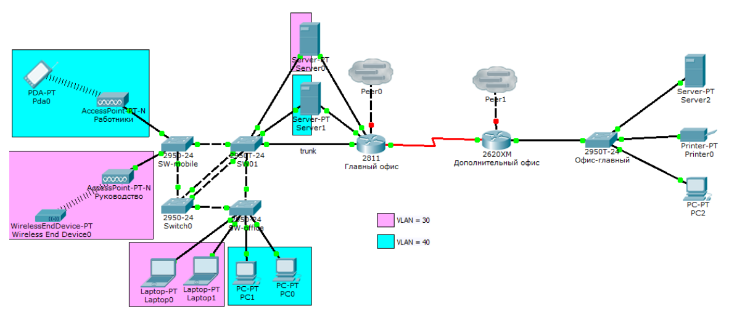

Рисунок 16 – Схема сети исследуемого предприятия

2.1 Настройте между коммутаторами Switch0 и SW1 агрегированный канал. Какой из коммутаторов выполняет пассивную и активную роль выбирает преподаватель.

2.2 Используя режим моделирования продемонстрируйте работоспособность созданного агрегированного канала. Подсказка - для этого можно временно в сеть добавить сетевые устройства.

2.3 Настройте коммутатор Switch 0 так, чтобы все его каналы участвовали в VLAN с номерами 30 и 40. Настройте коммутаторы SW-mobile, SW-office, SW01 так, чтобы коммутатор Switch 0 стал участником VLAN с номерами 30 и 40.

2.4 Проведите «вручную» расчет конфигурации сети после применения протокола STP в VLAN

с номерами 1, 30, 40. Продемонстрируйте правильность своих расчетов результатами работы

STP в моделируемой сети.

2.5 Измените конфигурацию сети так, чтобы корневыми коммутаторами для STP в сетях VLAN с номерами 30 и 40 были те, которые укажет преподаватель. Также преподаватель вправе потребовать изменить скорости передачи некоторых каналов.

2.6 Повторите п.2.4 с учетом сделанных настроек.

2.7 Используя режим моделирования продемонстрируйте путь прохождения юникастового трафика в сетях VLAN с номерами 30 и 40. (Например, ping).

Ход работы

1. Собрана сеть, состоящая из двух коммутаторов 2960.

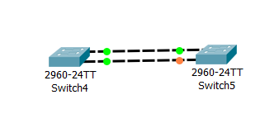

* 1. Для отключения использования протокола SPT в VLAN 1 использована команда (на каждом коммутаторе):

*Switch(config)# no spanning-tree vlan 1*

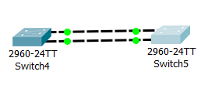

* 1. Сконфигурирован layer 3 для vlan 1.

Команды:

Switch(config)# int Vlan1

Switch(config-if)# ip address 1.1.1.2 255.0.0.0

* 1. Для того чтобы административно включить интерфейс vlan 1 потребовалась следующая команда:

Switch(config-if)# no shutdown

* 1. Коммутаторы соединены двумя каналами (интерфейсы FastEthernet 0/1 и 0/2)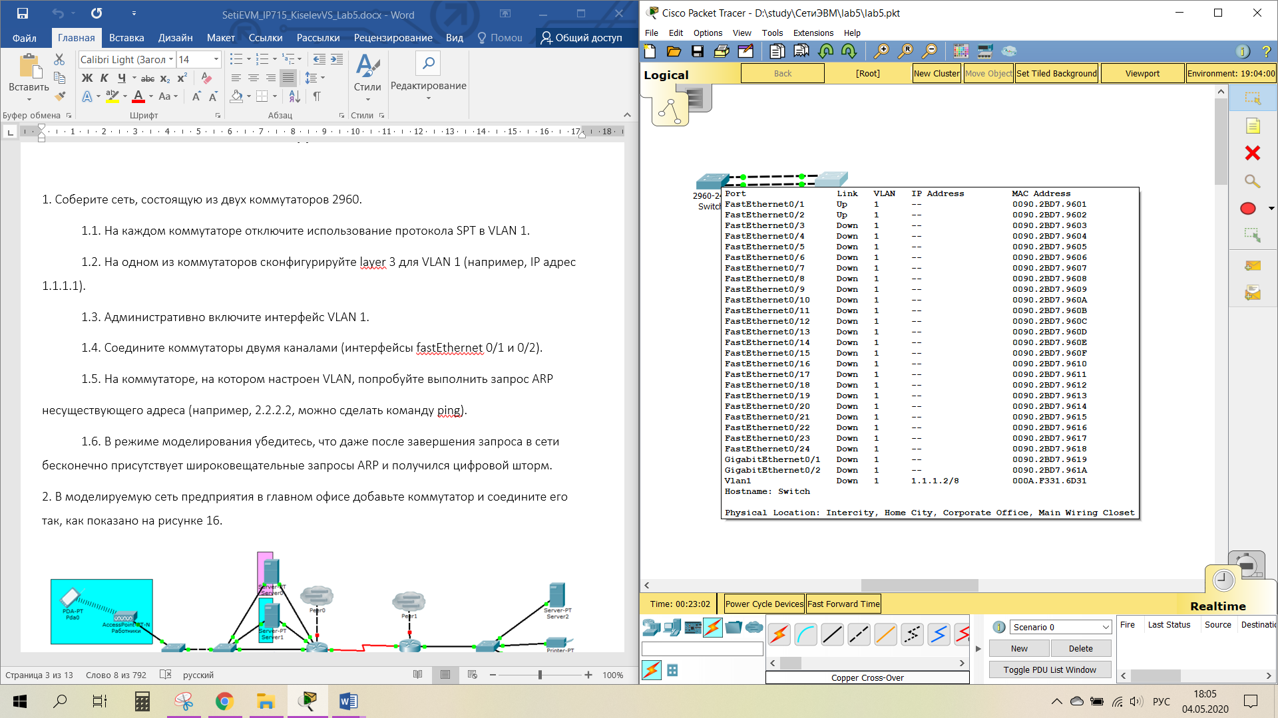
  2. Подан запрос ping с ранее настроенного коммутатора на неизвестный адрес
  3. В режиме моделирования можно увидеть, что даже после завершения запроса в сети бесконечно присутствует широковещательные запросы ARP и получился цифровой шторм.

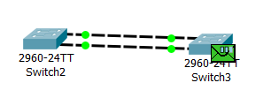 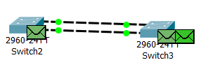 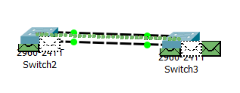

1. В сеть предприятия главного офиса добавлен коммутатор и соединен так, как показано на рисунке 16.

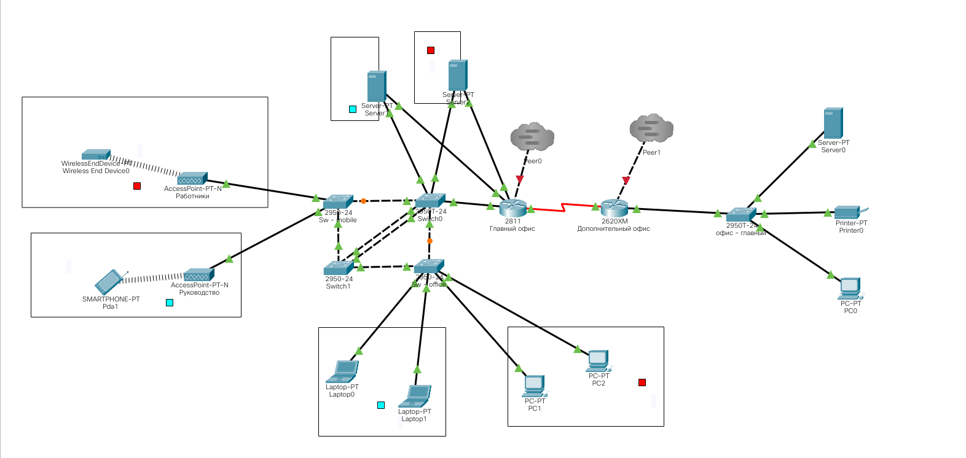

* 1. Между коммутаторами Switch1 и SWD1 настроен агрегированный канал. Активная роль у коммутатора Switch1. Команды, необходимые для настройки:

*Switch(config)# interface fa0/1*

*Switch(config-if)# channel-protocol lacp*

*Switch(config-if)# channel-group 1 mode (active/passive)*

* 1. Для проверки агрегированного канала в схему были добавлены два сетевых устройства. Проверена связь между ними

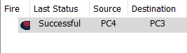

* 1. Switch1 настроен, что он стал участником VLAN с номерами 30 и 40

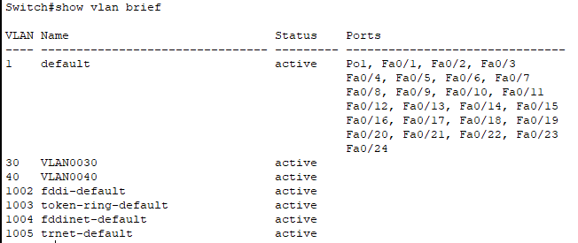

Интерфейсы, исходящие из Switch1, переведены в trunk режим

* 1. Были произведены расчеты:

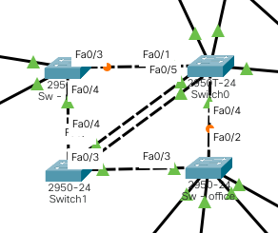

SW-mobile (BLK, 28) – Switch0 (DP, 38)

SW-mobile (RP,19) – Switch1 (DP)

Switch1 (DP) – Switch0 (RP, 9)

Switch1(DP) – SW-office (RP, 19)

Switch0(DP, 38) – SW-office (BLK, 28)

* 1. Для изменения конфигурации сети так, чтобы корневым коммутаторами для STP в сетях VLAN с номером 40 был Switch0. Для этого было необходимо изменить приоритет коммутатора. Команда:

Switch(config)# spanning-tree vlan <№vlan> priority <приоритет>

* 1. Были произведены расчеты:

Vlan 30:

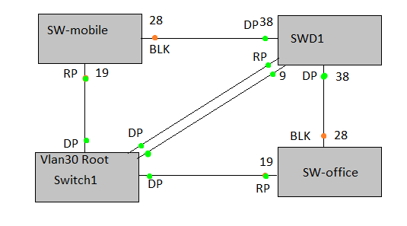

Vlan 40:

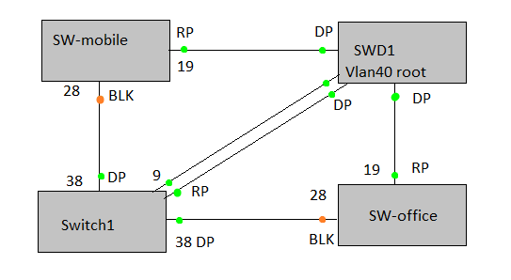

* 1. Пример пути прохождения юникастового трафика в сетях Vlan с номерами 30 и 40 (от Laptop0 и PC0 до Server0 и Server1 соответственно)

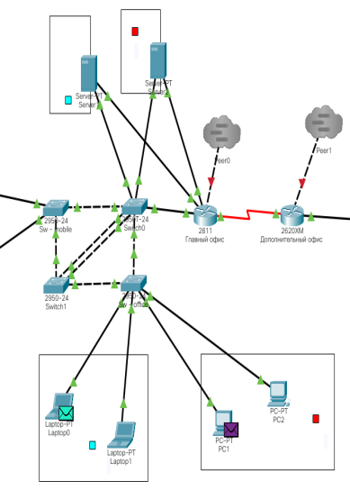 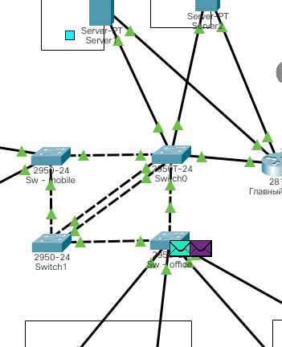 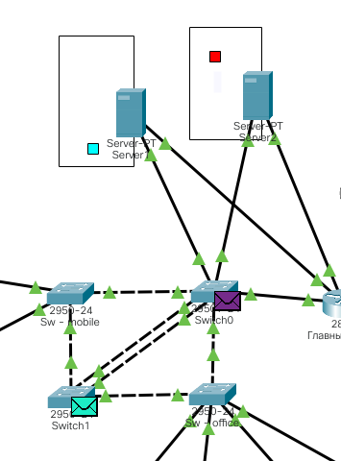 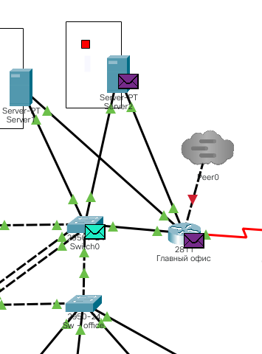 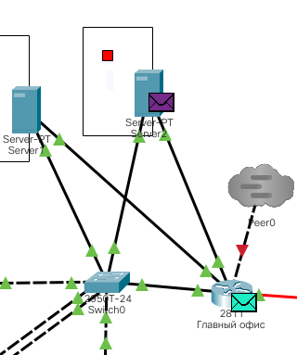 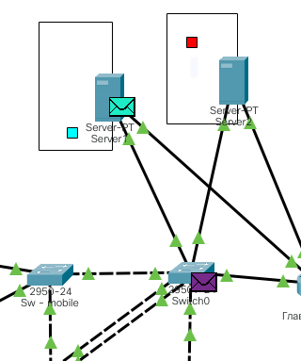

**Контрольные вопросы**

1. Broadcast storm) — лавина (всплеск) широковещательных пакетов (на втором уровне модели OSI — кадров). Размножение широковещательных сообщений активным сетевым оборудованием приводит к экспоненциальному росту их числа и парализует работу сети.
2. Стек или соединение сетевых коммутаторов в стек — это соединение двух или более управляемых коммутаторов, предназначенное для увеличения числа портов, при этом полученная группа идентифицируется остальными сетевыми устройствами как один логический коммутатор — имеет один IP-адрес, один MAC-адрес.
3. STP (Spanning Tree Protocol) автоматически блокируя соединения, которые в данный момент для полной связности коммутаторов являются избыточными.
4. Корневым признается порт, через который получено сообщение BPDU от соседнего коммутатора, имеющего наименьшее значение идентификатора и использовавший для передачи порт с наименьшим значением приоритета. Порты коммутатора, через которые не было получено сообщений от корневого коммутатора, сразу определяются назначенными
5. Роль порта и режим порта – это одно и тоже.
6. Идентификатор коммутатора BID представляет собой число размером 8 байт, где 6 младших байт отображают МАС-адрес блока управления коммутатора, а два старших байта - задаваемый администратором приоритет, который может изменяться от 1 до 65536 (по умолчанию 32768). Причем, при использовании виртуальных локальных сетей VLAN два старших байта приоритета разделены на два поля: поле собственно приоритета и поле расширения идентификатора ID. Начение приоритета (два старших байта) изменяется кратно 4096.
7. Для ускорения работы классического протокола STP. Суть элементарна - порты, помеченные как PortFast не участвуют в STP и поэтому не подпадают под стартовую блокировку на то время, пока выбирается root switch в сегменте и root port до этого коммутатора.
8. Агрегированный канал позволяет объединить несколько физических портов в один логический.
9. Кольцевой топологии можно обеспечить резервирование канала, установив устройство управления в разрыв одной из линий между узлами сети.  
   На данный момент не существует какого-либо единого стандарта, который решал бы вопрос управления пакетами в кольцевой топологии, однако есть различные способы и протоколы для реализации данной задачи, одним из которых является протокол STP — Spanning Tree Protocol.
10. При динамическом агригирование каналов эсть согласование настроек с удаленной стороной, что позволяет избежать ошибок и петель. Так же динамическое агригирование осуществляет поддуржку standby-интерфейсов, что позволяет агрегировать до 16ти портов, 8 из которых будут активными, а остальные в режиме standby. Динамическое агригирование вносит дополнительную задержку при поднятии агрегированного канала или изменении его настроек, а статическое нет.
11. В зависимости от модели коммутатора, могут поддерживаться такие методы балансировки: по MAC-адресу отправителя или MAC-адресу получателя или учитывая оба адреса, по IP-адресу отправителя или IP-адресу получателя или учитывая оба адреса, по номеру порта отправителя или номеру порта получателя или учитывая оба порта.

Вывод

В ходе лабораторной работы я познакомилась с понятием цифрового шторма, возникающим в том случае, когда соединения коммутаторов имеют кольцевую структуру и отключен протокол, например, STP. Была изменена сеть из 4 лабораторной так: добавлен еще один коммутатор, соединен кольцевым типом с другим коммутатором, произведены настройки так, чтоб не возникало цифрового шторма.